1. Xuất các khách hàng ở city Wilmington với các thông tin address, city, state.

db.cust.aggregate([ { $match: { city: "Wilmington" } }, { $project: { _id: 0, address: 1, city: 1, state: 1 } }])

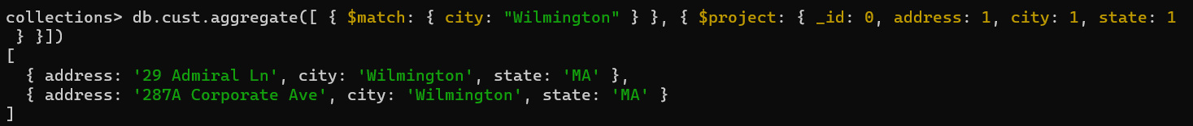

2. Xuất các khách hàng với các thông tin fed_id, individual, first_name, last_name của officer.

db.cust.aggregate([ { $project: { fed_id: 1, individual: 1, 'first_name': 1, 'last_name': 1, _id: 0 } }])

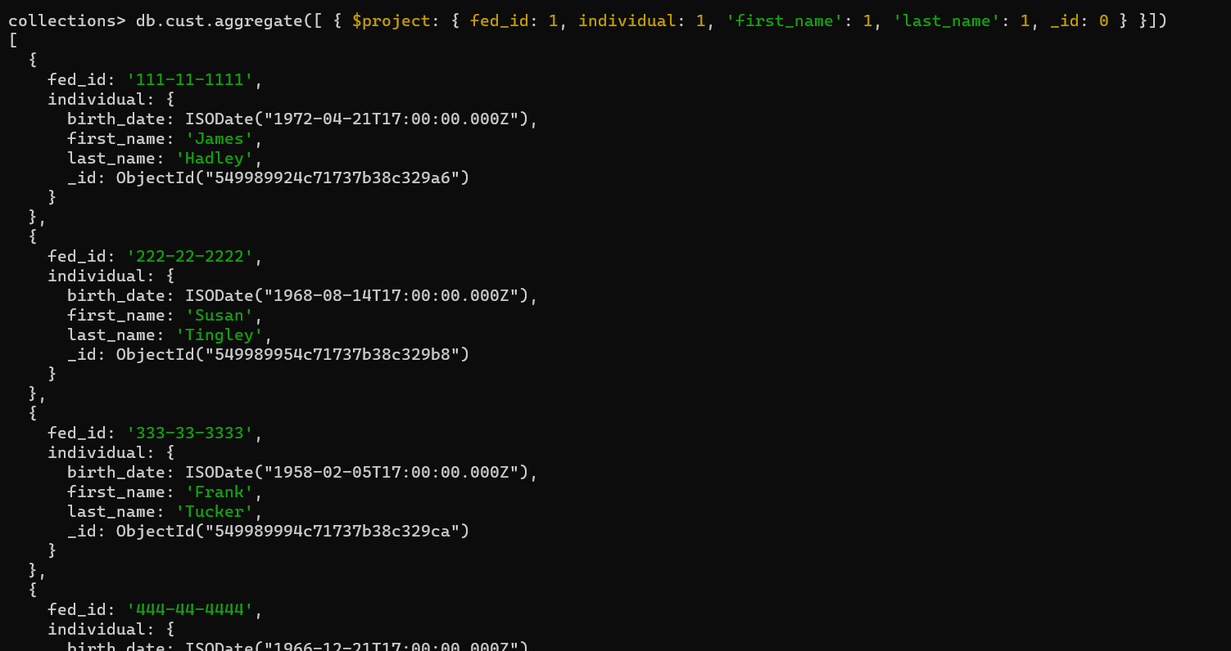

3. Xuất các khách hàng ở city là Woburn và state là MA . Kết quả sẽ được hiển thị chỉ với 2 trường address và officer.

db.cust.aggregate([{$match:{city:"Woburn",state:"MA"}},{$project:{address:1,officer:1,_id:0}}])

4. Xuất 10 khách hàng đầu tiên thực hiện sắp xếp các kết quả theo thứ tự tăng dần của postal_code và giảm dần của fed_id.

db.cust.aggregate([{$limit:10},{$sort:{'postal_code':1,'fed_id':-1}}])

5. Xuất số lượng khách hang ở city Wilmington.

db.cust.aggregate([{$match:{'city':'Wilmington'}},{$count:'so KH Wilmington: '}])

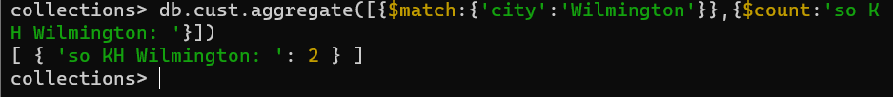

6. Xuất số lượng khách hàng theo từng loại fed_id cho nhóm khách hàng ở city Salem.

db.cust.aggregate([{$match:{city:'Salem'}},{$group:{_id: '$fed_id', soluong: {$count: {}}}}])

7. Nhóm các khách hàng có cùng state và cho biết số lượng khách hàng trên từng state đã gom nhóm.

db.cust.aggregate([{$group:{_id: '$state', soluong: {$count: {}}}}])

